CONSELHO ESTADUAL DE EDUCAÇÃO
PRAÇA DA REPÚBLICA, 53 - FONE: 3255-2044
CEP: 01045-903 - FAX: Nº 3231-1518

PROCESSO CEE Nº : 169/2008 – Reautuado em 16/06/08
INTERESSADAS : Faculdades Adamantinenses Integradas / Adamantina
ASSUNTO : Renovação do Reconhecimento do Curso de Psicologia
(Licenciatura, Bacharelado, Formação de Psicólogo)
RELATOR : Cons. Joaquim Pedro Villaça de Souza Campos
PARECER CEE Nº : 490/2008 CES “D” Aprovado em 10-9-2008
Comunicado ao Pleno em 17-9-2008

CONSELHO PLENO

1. RELATÓRIO
1.1 HISTÓRICO
O Diretor Geral das Faculdades Adamantinenses Integradas, por meio do ofício nº 64/08, datado em 28 de março de 2008, solicita a renovação de reconhecimento do Curso de Psicologia junto à Câmara do Ensino Superior do Conselho Estadual de Educação, nos termos da Deliberação CEE nº 63/2007.
O citado curso teve seu reconhecimento aprovado pela Portaria CEE/GP 284, de 05/09/05, publicada no DOE em 05/09/2005, pelo prazo de três anos.
Para emissão de parecer técnico foi indicada a Especialista Profa. Dra. Sônia Maria Alves Paiva, conforme Portaria CEE nº. 203/2008 DOE de 25/04/2008, Seção I, página 24 (de fls. 06), manifestando-se nos autos nos termos de relatório circunstanciado anexado aos autos de fls. 07 a fls 12.

1.2 APRECIAÇÃO
Nos termos da norma legal em epígrafe, pedido de renovação de reconhecimento deve ser acompanhado de relatório síntese conforme anexo na Deliberação CEE nº 63/2007 que apresentou os parâmetros para Implantação de Relatório Síntese visando à Renovação de Reconhecimento de Cursos em Instituições de Educação Superior do Sistema Estadual de Ensino
Considerando a norma legal acima, passamos a informar os auto como segue:

I – RELATÓRIO SÍNTESE
INSTITUIÇÃO: FACULDADES ADAMANTINENSES INTEGRADAS - FAI
Curso: PSICOLOGIA
Modalidade / Habilitação / Ênfase: Curso Presencial / Licenciatura, Bacharelado e Formação de Psicólogo
1 Atos legais referentes ao curso - Autorização de funcionamento: Portaria GP/CEE nº 53, de 02/04/2001, publicada no D.O.E. em 05/04/01.
- Reconhecimento: Portaria CEE/GP 284, de 05/09/05, publicada no D.O.E. em 06/09/2005 (validade: 03 anos)
- Reformulação da estrutura curricular: Parecer CEE nº 472/2003, de 17/12/2003 e Parecer CEE nº 308/2005, de 31/08/05.
  - Responsável pelo Curso:
1.1.1. Nome: Fúlvia de Souza Veronez
1.1.2. Titulação: Mestrado
1.1.3. Cargo ocupado na Instituição: Docente / Coordenadora de Curso

2. Dados gerais:
Horários de Funcionamento:
Manhã – Das 07:30 às 11:00 horas, de segunda a sábado
Tarde – Das às horas, de segunda a
Noite - Das 19:20 às 22:50 horas, de segunda a sexta-feira
Duração da hora/aula: 50 minutos
Carga horária total do Curso: 5.432 horas
Número de vagas oferecidas, por período
Manhã 50 vagas, por ano (semestre / ano)
Tarde vagas, por (semestre / ano)
Noite 50 vagas, por ano (semestre / ano)
Tempo mínimo para integralização: 10 semestres
Tempo máximo para integralização: 14 semestres

3. Caracterização da infra-estrutura física da Instituição reservada para o Curso:

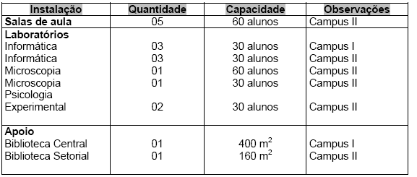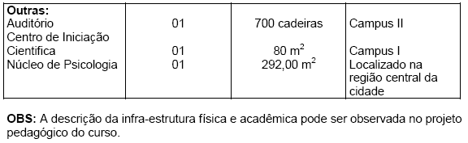

4. Biblioteca:

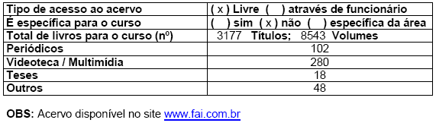

5. Corpo Docente:
5.1 Relação nominal dos docentes

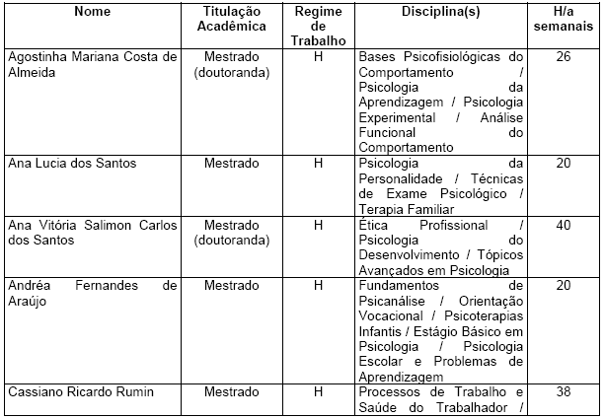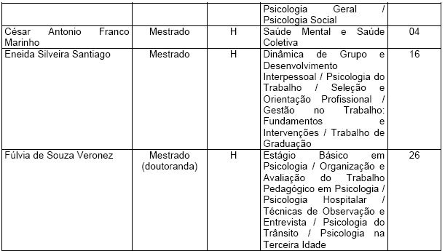
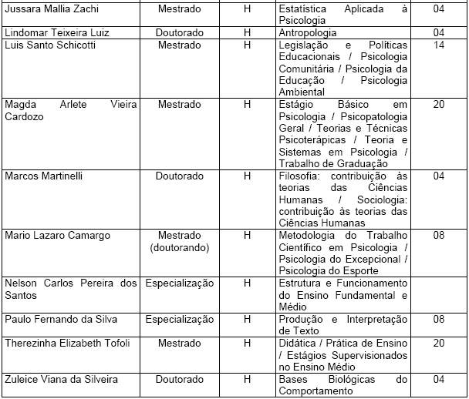
Obs: 1. A Instituição possui Plano de Carreira do Magistério de Ensino Superior, aprovado pela Lei Complementar nº 14, de 26/03/99, do Município de Adamantina.
2. Os curricula vitae dos docentes podem ser consultados na plataforma
Lattes do CNPq.

5.2 Docentes segundo a titulação para cursos de bacharelado e/ou de licenciatura (Deliberação CEE 55/06)
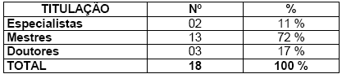
6. Corpo técnico disponível para o curso:
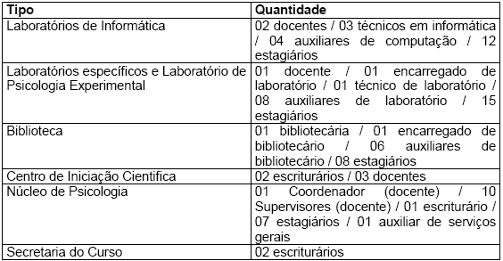

- Demanda do curso nos últimos processos seletivos, desde o último reconhecimento (últimos 3 anos)
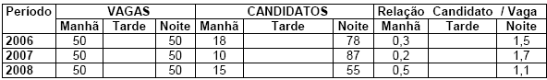
- Demonstrativo de alunos matriculados e formados no curso desde o último reconhecimento, por semestre
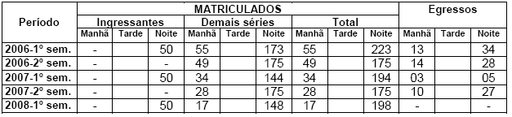
OBS: As vagas para o período matutino não estão sendo preenchidas desde o ano de 2005.
9 Matriz curricular do curso, contendo distribuição de disciplinas por período (semestre ou ano).
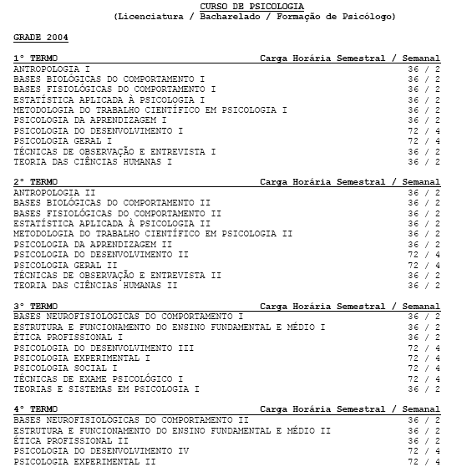

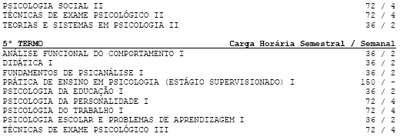
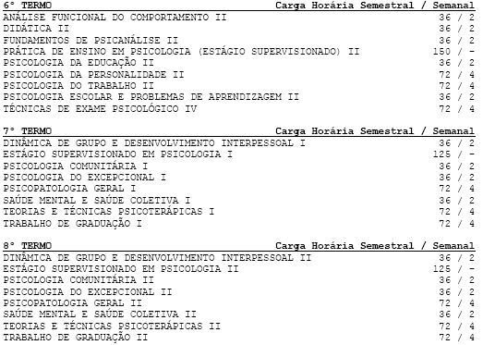
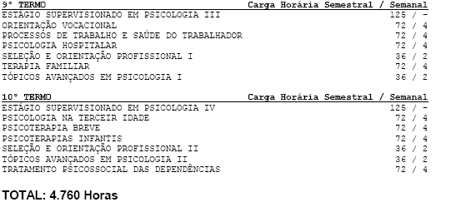
II – DAS CONSIDERAÇÕES DO ESPECIALISTA
Após análise do relatório síntese e do projeto pedagógico, o especialista em seu relatório circunstanciado, anexado de fls. 07 a fls. 12 manifestou-se favoravelmente à renovação do Curso de Psicologia (Licenciatura, Bacharelado, Formação de Psicólogo), todavia, apresentou algumas sugestões de melhoria do curso, conforme abaixo transcritas:
“(...) MOVIMENTO DOS ALUNOS

A tabela apresentada sobre o demonstrativo de alunos matriculados e formados no curso desde o último reconhecimento, por semestre, não está clara, entretanto, percebeu-se uma defasagem expressiva em relação ao total de alunos egressos, principalmente no período noturno, havendo necessidade de se rever os critérios de avaliação adotados, a metodologia utilizada e outras razões que estão levando a esse declínio no desempenho dos alunos”.
(...) “As ementas estão adequadas, porém sugiro uma atualização das bibliografias mais recentes, muitas delas são anteriores a 2000 e faz-se necessário uma correção das citações bibliográficas que não apresentadas de forma adequada, apesar de usarem a ABNT”

A ESPECIALISTA assim concluiu:
.(...) “A presente análise foi elaborada conforme Roteiro para renovação do reconhecimento de curso.
Finalmente, os itens analisados preencheram os requisitos necessários, conforme a Deliberação CCE 63/ 2007, o CEE-SP deve aprovar o pedido de renovação de reconhecimento do curso de CURSO DE PSICOLOGIA (LICENCIATURA / BACHARELADO /FORMAÇÃO DE PSICÓLOGO) da FAI”.

2. CONCLUSÃO
Aprova-se o pedido de Renovação do Reconhecimento do Curso de Psicologia (Licenciatura, Bacharelado, Formação de Psicólogo) das Faculdades Adamantinenses Integradas / Adamantina, pelo prazo de cinco anos.
A presente renovação do reconhecimento tornar-se-á efetiva por ato próprio deste Conselho, após homologação deste Parecer pela Secretaria de Estado da Educação.

São Paulo, 04 de setembro de 2008

a) Cons. Joaquim Pedro Villaça de Souza Campos
Relator

3. DECISÃO DA CÂMARA
A CÂMARA DE EDUCAÇÃO SUPERIOR adota, como seu Parecer, o Voto do Relator.
Presentes os Conselheiros: Angelo Luiz Cortelazzo, Arthur Roquete de Macedo, Carlos Henrique de Brito Cruz, Décio Lencioni Machado, Eduardo Martines Júnior, Eunice Ribeiro Durham, Geraldo Di Giovanni, Joaquim Pedro Villaça de Souza Campos, João Cardoso Palma Filho, Mário Vedovello Filho, Pedro Salomão José Kassab, Nina Beatriz Stocco Ranieri e Roque Theóphilo Júnior.
Sala da Câmara de Educação Superior, em 10 de setembro de 2008.

a) Cons. Pedro Salomão José Kassab

Presidente

DELIBERAÇÃO PLENÁRIA
O CONSELHO ESTADUAL DE EDUCAÇÃO toma conhecimento da decisão da Câmara de Educação Superior, nos termos do Voto do Relator.
Sala “Carlos Pasquale”, em 17 de setembro de 2008.

ARTHUR FONSECA FILHO
Presidente

Publicado no DOE em 18/9/08 Seção I Página 15
Res. SEE de 01/10/08, public. em 02/10/08 Seção I Página 22
Portaria CEE GP nº 502, public. em 04/10/08 Página 18

